**浙江水利水电学院垃圾分类合作单位遴选项目技术指标**

**一、项目名称**

浙江水利水电学院垃圾分类合作单位遴选项目

**二、招标内容**

垃圾分类合作单位遴选

**三、合作年限**

从合同签订之日起至2023年6月31日

**四、合作方式**

1、中标方根据招标方的技术要求，在合同签订后20个工作日内完成13个垃圾分类收集站的建设。收集站验收完成后，所有权即归招标方所有。

2、中标方享有生活区可回收物两年（以合同期限为准）的回收权。

**五、基本要求**

1、回收范围：

（1）公共地段可回收废弃物品

（2）学生宿舍废旧物品

（3）食堂可回收纸板、油壶等废弃物品

（4）商铺废弃杂物品

不得收购学校公用设施、公共财产（如：杂物框、拉篮、毛巾杆、垃圾桶等）。

1. 中标方必须每天上午10：30～13：00，下午16：00～18：00，按时到达收购地点（14#公寓楼西侧空地）。如甲方因校园发展管理需要调整收购点，乙方必须服从。不允许在其它地方设点收购，收购后物品统一堆放整齐，收购结束后须及时清扫现场。已收购废品当天清走，不堆积。每天收购各类回收物，不允许分天数分类别回收，以防止废品堆积公寓车库等处造成安全隐患。
2. 中标方不得擅自压低收购价格，不得低于周边高校回收价，不得拒收。每月1号以书面形式提交《废品回收价格清单》，当月按定价单回收废品。

4、中标方必须使用公平称，招标方可不定期对公平秤进行核验。

5、中标方在工作时，必须谦逊和善，礼貌待人，遵守学校相关制度和规定，不得强买强卖。

6、每年免费更换生活区所有破损的各色240L垃圾桶，要求每年6月31日前提供（如破损数量低于60个，则按60个提供），材料不可为再生塑料。

7、垃圾分类收集站的所有宣传牌内容按主题要求，每季度更换一次(具体时间节点视学校安排)。

8、垃圾分类收集站内配备灭蚊灯及照明器具。

9、必要时，应无条件协助学校清运垃圾桶至垃圾房，保障生活区有序运行。

10、垃圾分类收集站维保两年，至合同期结束。

11、除满足以上要求外，各竞标单位可自行提供其他服务内容，择优而定。

12、垃圾分类收集站在合同期内如出现因材料或建设质量等原因导致学校受损的，中标方须无条件承担所有责任；如因不可抗力因素需进行改建或其他的，中标方须第一时间按照学校要求整改到位，产生费用由中标方负责。

**七、垃圾分类收集站技术指标**

（一）项目清单

|  |  |  |  |
| --- | --- | --- | --- |
| 序号 | 内容 | 单位 | 数量 |
| 1 | 基础开挖、预埋钢板 | 套 | 5 |
| 2 | 垃圾分类收集站立柱 | m | 13 |
| 3 | 垃圾分类收集站横档 | m | 45.5 |
| 4 | 耐力板 | 项 | 1 |
| 5 | 钢架氟碳漆 面漆 | 项 | 1 |
| 6 | 灭蚊灯 | 项 | 1 |
| 7 | 照明灯 | 项 | 1 |

**（二）施工要求**

1、基础预埋部分

（1）立柱基础开挖，基坑开挖尺寸深500mm*300mm*300mm。

（2）焊接预埋件，钢板厚8mm*200mm*200mm

（3）自拌混凝土浇筑，振实，预埋件放置水平，预埋件完成面负50mm,施工结束复绿，预埋件养护

2、顶棚钢架

（1）现场焊接、40mm*60mm*2.5mm 横向跨度1.5米排列5根 竖向3.8米排列5根焊接；

（2）按图焊接立柱高度，立柱尺寸80mm*80mm*3mm，横档40mm*60mm*2.5mm，颜色为墨绿色；

（3）灯箱按图高度焊接，4个灯箱需要在一个平面上,灯箱尺寸为600mm*400mm*300mm，颜色为墨绿色；

（4）焊接部分打磨、除锈，喷刷环氧富锌底漆2次，氟碳漆1次，颜色甲方定；

（5）顶棚使用5mm茶色耐力板，4边用铝合金压条固定，做好耐力板自然美观。

3、垃圾分类站整体尺寸3800mm*1500mm*2200m-2100mm。其中一个尺寸为3000mm*1500mm*2200m-2100mm。

**（三）效果图**

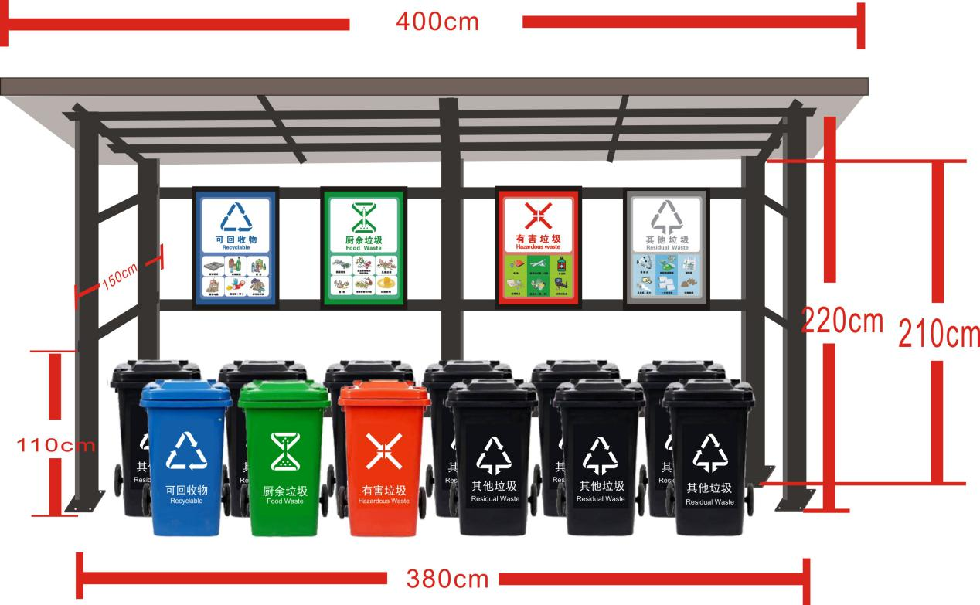

注：施工完成后需提供相关发票和资料至甲方进行查验。

**八、评分标准**

本次评标采用综合评分法，在最大限度的满足招标文件实质性要求的前提下，按招标文件中规定各项评标因素进行综合评审后，以评标总得分最高的投标人作为中标候选投标人或中标投标人。招标人将把中标通知书授予最佳投标人，但最低报价不是中标的保证。

**1、资信分（20分）**

|  |  |  |
| --- | --- | --- |
| 序号 | 评审内容 | 分值范围 |
| 1 | 市场信誉（注：提供2017年1月1日之后合作单位的相关服务评价及合同，注明联系方式，每个优质评价得2分，最高10分。  注：同时提供服务评价复印件及合同复印件，否则不得分。（原件备查） | 0-10分 |
| 2 | 2017年1月1日以来（以合同签订时间为准）投标人做过类似项目业绩的，每个业绩得2分，最高得10分。  注：同时提供合同复印件及结算发票复印件，否则不得分，合同内容无法体现的可另行提供业主证明材料。（原件备查） | 0-10分 |

**2、技术分（50分）**

|  |  |  |
| --- | --- | --- |
| 序号 | 评审内容 | 分值范围 |
| 1 | 本项目的建设、施工及相关服务方案综合评价：内容的全面性、科学性、针对性等进行优劣对比，优者得7-5分，良者得4-2分，一般者得1-0分。 | 0-7分 |
| 2 | 根据管理组织、管理体系建设、生产管理质量层次；质量管理制度、质量管理能力等综合评定，优者得7-5分，良者得4-2分，一般者得1-0分。 | 0-7分 |
| 3 | 相关设备及施工材料质量保证  （根据投标相关设备、材料的来源、施工、制作、运输各环节的质量保证及施工安全措施进行评价和优劣对比）  优劣对比情况，优者得9-6分，良者得5-2分，一般者得2-0分。 | 0-9分 |
| 4 | 垃圾回收方案：根据整个垃圾回收收集站以及垃圾回收的设备配置、人员配备，距离招标人最便捷的服务网点情况，与服务相适应的长期固定的服务机构和人员、确保服务满足招标要求的措施等的优劣评价。优者得12-9分，良者得8-5分，一般者得4-0分。  注：所提供的的设备、设施后续需提供公司购置、施工相关发票复印件（原件备查）。 | 0-12分 |
| 5 | 特殊情况（如收集点设施损坏，特殊天气等情况出现时的解决和处理方案）应急方案的优劣对比，紧急情况的人员配置等，优者得6-5分，良者得4-3分，一般者得2-0分。 | 0-6分 |
| 6 | 出现因垃圾回收不当、收集点设施质量问题等原因引起不良后果的处理措施、承诺等应答优劣对比，优者得6-5分，良者得4-3分，一般者得2-0分。 | 0-6分 |
| 7 | 其它各种有利于招标人的措施方案、承诺及其可实施性，包括给予除报价以外的其他优惠条件。优者得3分，良者得2分，一般者得1-0分。 | 0-3分 |

注：投标文件中要求提供的证明材料复印件，原件投标时由授权代表随身携带，必要时供评标备查。

对投标文件中存在含义不清楚的内容，必要时评标委员会要求投标人作必要的澄清、说明或补正。询标记录需投标人授权代表签字确认，它将作为投标文件的一部分。

**3、报价分（30分）**

（1）商务报价评分将在有效供应商范围内进行，最高得 30 分，最低得0分（小数点后保留二位小数，第三位四舍五入），响应报价分为一项：垃圾分类收集站施工费用。投标价精确小数点后2位，计算方式如下：

此项由评审小组集体核实后统一打分。

（2）属招标文件和交底不清楚引起的投标报价内容和口径不一致者，则按有关规定统一调整投标报价内容和口径，计算出投标人的最终评标价。属投标人失误造成的报价差错和遗漏，不得调整，但在评标时将按最不利于投标人的方式计入评标价。（报价单详见附件）

（3）设置的最低限价：

本项目（建造垃圾分类收集站）最低限价为76000元，投标人在了解平均市场价格的基础上，进行报价。报价不得低于76000元，否则为按无效投标处理。例：投标报价为75999元，按无效投标处理。

（4）报价基准价

有效报价范围内的垃圾分类收集站最高报价。

（5）根据投标人的评标价与有效底价和基准价对比、计算投标人的报价评分，

即：a、有效报价范围内总计价格最高报价商家报价分为满分 30分；

b、评标价每低于评标基准价200元，扣1分。

注：计算评分保留小数2位，第三位小数四舍五入。

1. **报价表：**

|  |  |  |  |  |
| --- | --- | --- | --- | --- |
| 序号 | 内容 | 单位 | 数量 | 报价（元） |
| 1 | 基础开挖、预埋钢板 | 套 | 5 |  |
| 2 | 垃圾分类收集站立柱 | m | 13 |  |
| 3 | 垃圾分类收集站横档 | m | 45.5 |  |
| 4 | 耐力板 | 项 | 1 |  |
| 5 | 钢架氟碳漆 面漆 | 项 | 1 |  |
| 6 | 灭蚊灯 | 项 | 1 |  |
| 7 | 照明灯 | 项 | 1 |  |
| 总计 | | | |  |

注：（1）上报价单为本次合作期限的执行价格，执行期间不再进行调整。

（2）投标报价说明：按招标人指定地点交货，综合单价包括货物费、运输保险费、配送费、检验验收费、税金、其他需要发生或可能发生的所有费用，中标后按实际供货量分期按月结算。

（3）投标人需在投标文件中出具相关报价分析报告，经评标委员会审核后，认为该报价明显高于其他通过符合性审查投标人的报价，且投标人不能证明其报价合理性，有可能影响产品质量或者不能诚信履约的，评标委员会按少数服从多数的原则，可将其作为无效投标处理。（格式自拟）

（4）本次评标采用综合评分法，在最大限度的满足招标文件实质性要求的前提下，按招标文件中规定各项评标因素进行综合评审后，以评标总得分最高的投标人作为中标候选投标人或中标投标人。招标人将把中标通知书授予最佳投标人，但最低报价不是中标的保证。

**十、具有履行合同所必需的设备和专业技术能力的承诺函（见下文）**

具有履行合同所必需的设备和专业技术能力的承诺函

（采购人）：

我方 （投标人）承诺具有履行合同所必需的设备和专业技术能力。如有虚假，采购人可取消我方任何资格（投标/中标/签订合同），我方对此无任何异议。

投标人全称（盖单位公章）：

日期： 年 月 日

**十一、现 场 勘 察 证 明（见下文）**

**现 场 勘 察 证 明**

项目名称：浙江水利水电学院垃圾分类合作单位遴选项目

项目编号：SYHQX20210503

应采购人要求，我方（公司名称： ）于 年 月 日完成现场勘察，并根据采购人要求自行设计技术方案，否则将视为无效投标，特此证明，此证明文件作为投标文件的有效组成部分。

采购人：（盖章）

投标人名称：（盖章）

勘察时间： 年 月 日